Министерство науки и высшего образования Российской Федерации

ФГАОУ ВО «Уральский федеральный университет   
имени первого Президента России Б.Н. Ельцина»

Институт новых материалов и технологий

Кафедра «Теплофизика и информатика в металлургии»

**ОТЧЕТ**

**по лабораторной работе №1**

**по дисциплине «Введение в разработку программного обеспечения»**

Направление 09.03.02 «Информационные системы и технологии» (уровень бакалавриата)

Образовательная программа  
09.03.02/33.02 «Информационные системы и технологии» (СУОС)

Студент

группы НМТ-223901 И.Ю.Болгова

Преподаватель:

Доцент, к.т.н. А.С.Истомин

Екатеринбург

2023

1. Скачиваю GitExtentions и Git.
2. 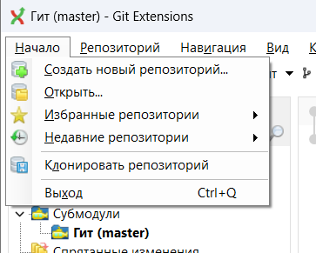Создаю новый репозиторий (рис.1).

Рис.1 – Создание репозитория

1. В открывшемся окне выбираем «Персональный репозиторий (рис.2).

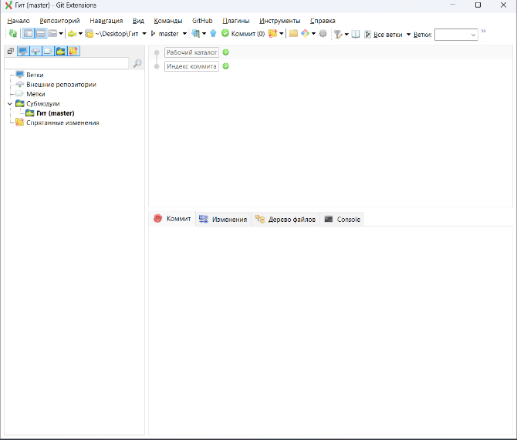

Рис.2 – Персональный репозиторий

1. 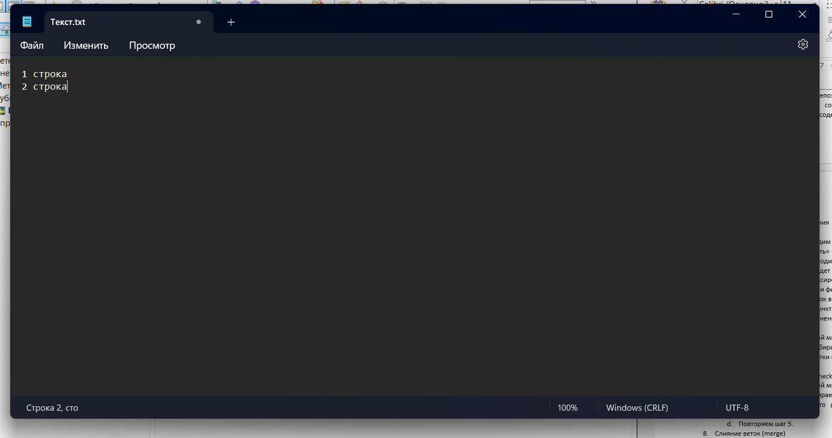Создаю текстовый файл под названием Text.txt в рабочей директории (рядом с папкой .git). Добавляю пару произвольных строк в файл (рис.3).

Рис. 3 – Создание текстового файла с произовльным содержимым

1. 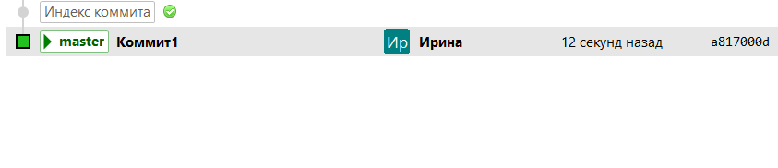В Git делаю фиксацию изменений текстового файла с помощью кнопки «Зафиксировать» («Commit») (рис.4). Там же добавляю название для коммита. У меня это Коммит1

Рис. 4 – Коммит первый

1. Добавляю изменения в текстовый файл и так же фиксирую их коммитом (рис.5).

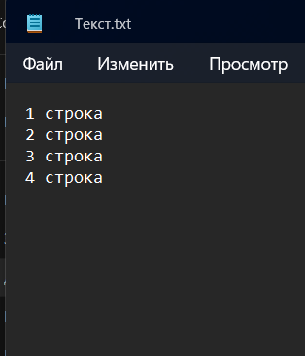

Рис. 5 – Добавление изменений в текстовый файл

1. 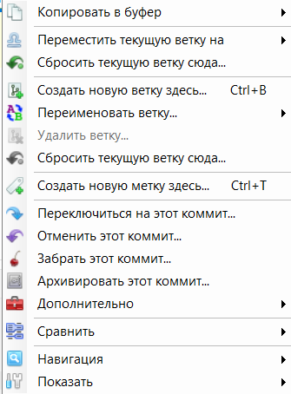Создаю ветку. Ветки позволяют параллельно сохранять несколько версий изменений одного файла. Выбираю создать ветку из контекстного меню (рис. 6).

Рис. 6 – Создать ветку здесь

1. Повторяю шаг 5 и 4 соответственно ( то есть добавляю изменения в текстовый файл и фиксирую коммитом) (рис. 7).

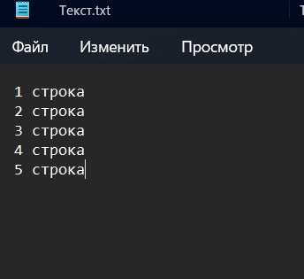

Рис. 7 - новые изменения в файле и их фиксация

1. Переключаюсь между ветками. Чтобы переключиться между ветками, необходимо щелкнуть правой кнопкой мыши на коммите, который содержит нужную ветку, а затем выбрать опцию "Переключиться на ветку" и выбрать нужную ветку.

Рис. 8 – Переключение между ветками

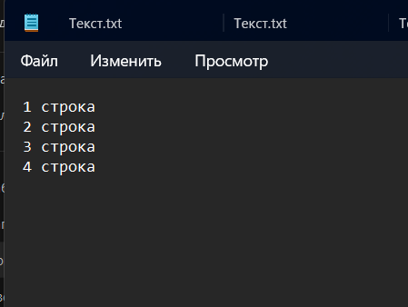После переключения между ветками можно заметить изменения в рабочем файле (рис.9).

Рис. 9 – Изменения в рабочем файле после переключения веток

1. 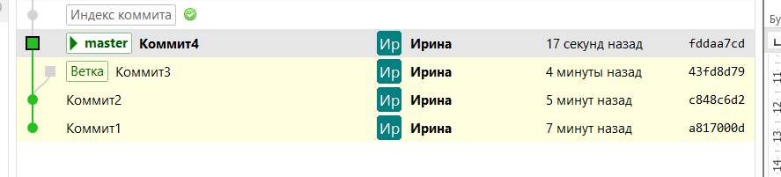Снова вношу изменения в рабочий файл и делаю коммит, следуя пунктам 4 и 5 (рис.10).

Рис. 10 – Повторное изменения рабочего файла и создание коммита

1. Далее необходимо слить ветки. Чтобы объединить изменения из разных веток, необходимо выбрать текущую ветку и щелкнуть правой кнопкой мыши на коммите другой ветки. Затем выберите " объединить с текущей веткой > нужная ветка " и выберите нужную ветку (рис. 11). В случае возникновения конфликтов, связанных с различиями в версиях одного файла, эти конфликты могут быть решены вручную при помощи специальных инструментов (рис. 12).

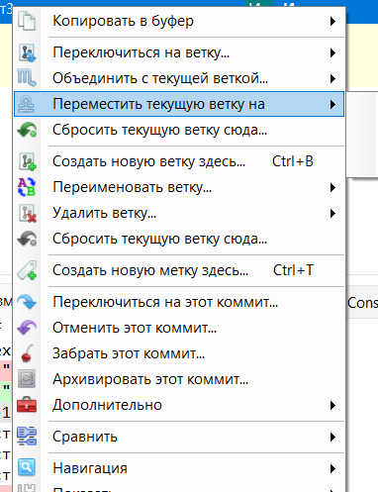

Рис. 11 – Слияние двух веток

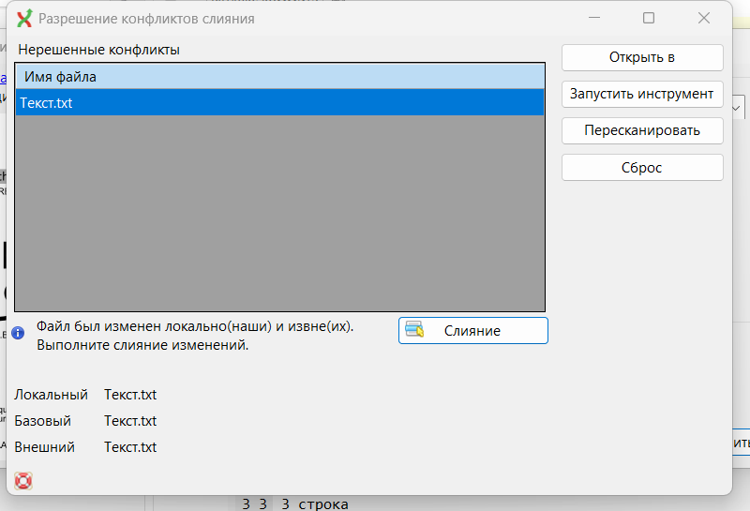

Рис. 12 – Исправление вручную ошибок, полученных при совмещении веток

1. Для перемещения коммитов из одной ветки в другую, было создано специальное средство. Чтобы осуществить перемещение, необходимо нажать " Переместить текущую ветку на – выбранный коммит " (рис. 13). В процессе этого перемещения могут возникнуть конфликты слияния, которые также решаются при помощи этого инструмента, что и при объединении веток.

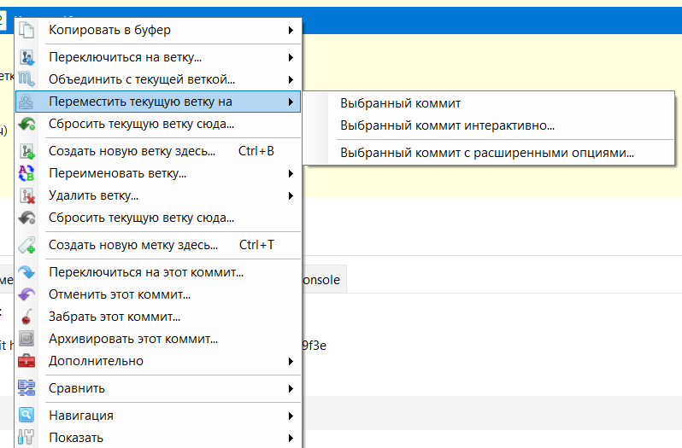

Рис. 13 – Перемещение ветки

1. Далее я использовала инструмент Cherry pick (Забрать этот коммит). Инструмент позволяет перемещать коммиты между ветками не нарушая последовательности (рис. 14).

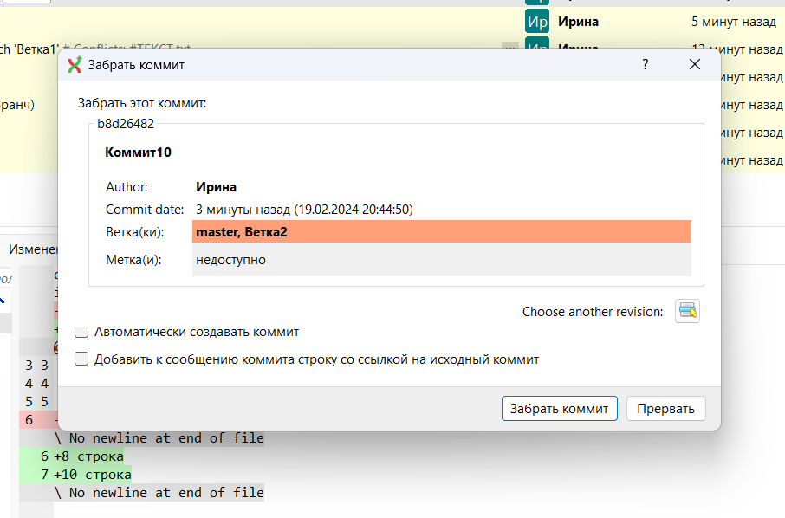

Рис. 14 – Cherry pick

1. Использование инструмента Revert (Отменить коммит) (рис.15).

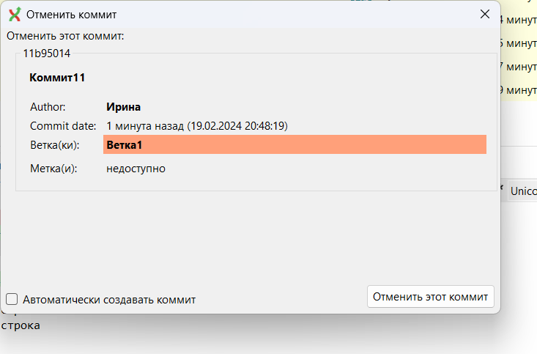

Рис.15 – Отмена коммита

1. В программе также предусмотрена функция отмены изменений в файле, которые еще не были зафиксированы в виде коммитов. Для этого нужно выбрать "Команды" в верхней панели, а затем нажать "Сбросить изменения".
2. 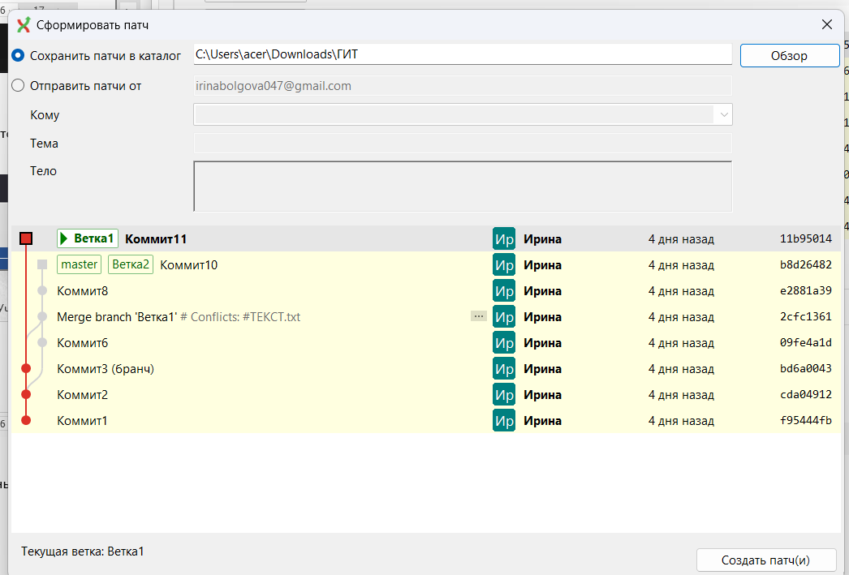В том же меню “Команды” есть кнопки “(Сформировать/применить/просмотреть) патч...”. После нажатия на кнопку “Сформировать патч” откроется контекстное меню в котором нужно будет выбрать коммиты для формирования патча. По нажатию кнопки “Создать патч(и)”, они будут созданы в выбранной директории. (рис. 16. и рис. 17).

Рис. 16 - Формирование патча

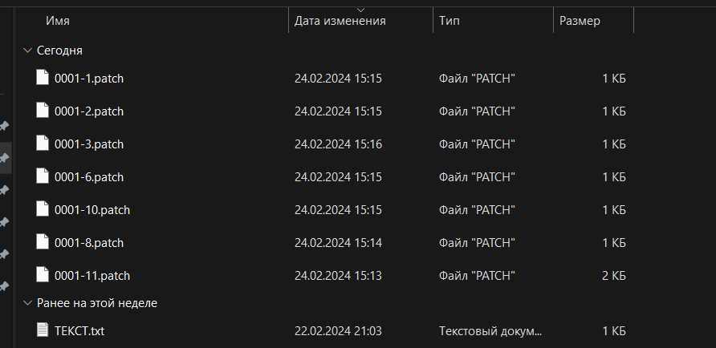

Рис. 17 – Сохраненные в директории патчи

1. 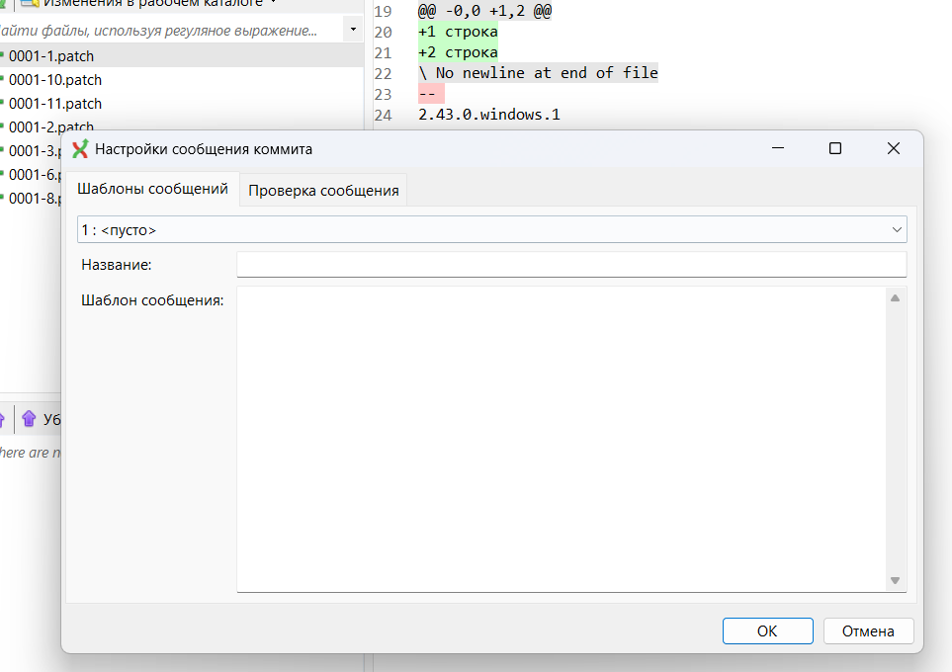Настройка шаблона для комментария коммита. Тут настраиваются подготовленные комментарии коммита и настраивается проверка сообщений ( рис. 18 и рис.19)

Рис. 18 – Шаблоны сообщений

Рис.19 - Проверка сообщений

При выполнении работы мной были получены прикладные навыки по работе с GitExtension. Я освоила множество навыков, включая работу с коммитами, ветками, перемещение коммитов между ветками, их объединение (в том числе разрешение конфликтов), удаление веток, а также создание патчей для обновлений программного обеспечения.

Материалы лабораторной работы доступны по ссылке